HW4:

Design the Multi-Layer Perceptron (MLP) classifier for the dataset in HW1.

7109056221 王彥翔

**1.作業內容:**

搭一個Multi-Layer Perceptron對作業一的資料集做二分類任務。

**2.主要Function及流程:**

與之前相同先將資料做成featuer與lable的nparray，並切成一半trainig一半testing。(作業要求)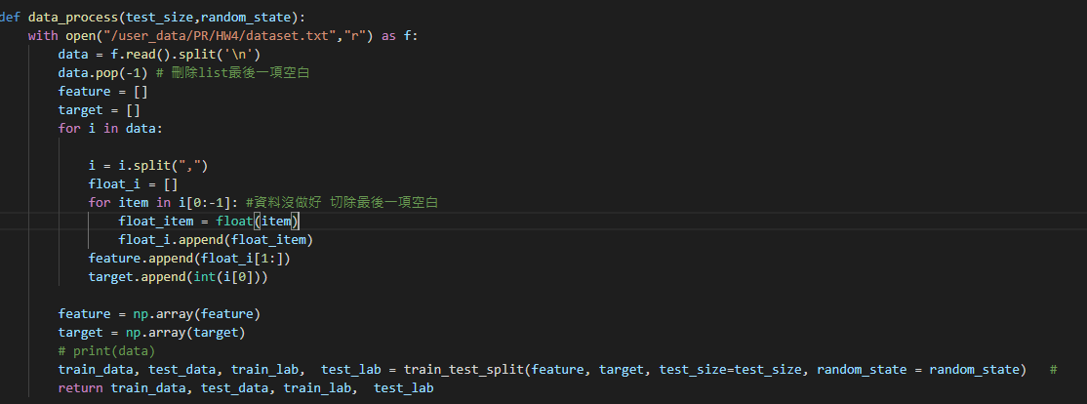

接著依照Keras官方文檔的建議(二分類MLP)，搭出一個sequential layer

個人想法:前面維度提升後過一層激勵函數(relu)，中間dropout一些層數在進入下一層，最後輸出降維判斷二分類。

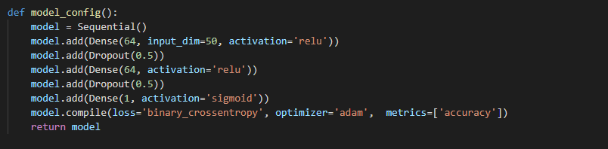

將切好的資料集丟入訓練，這裡我訓練了30個epoch，batch設128，最後再把驗證資料丟入模興算出正確率。(圖在下頁)

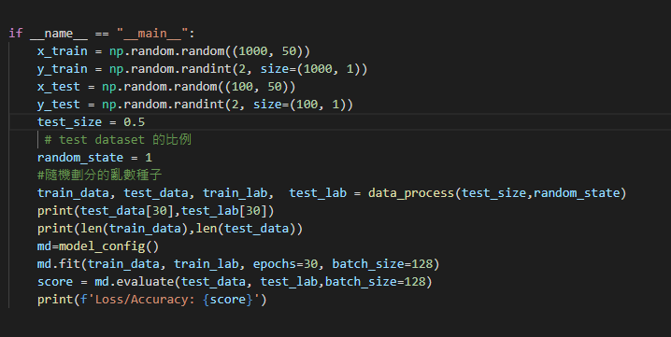

**3.成果:**

**Accuracy:0.956200**

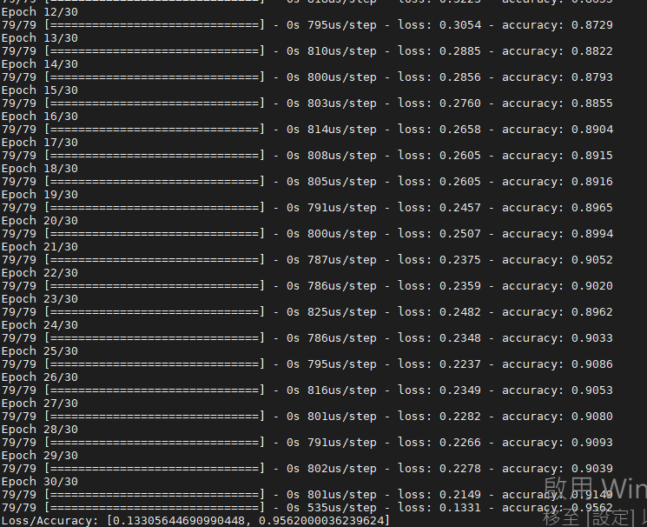

**4.結論:**

雖然過程參照文檔很簡單，但我一開始的訓練結果很不理想(50%上下)，檢查模型架構與資料處理找不出問題，後來查了資料發現分類任務的label盡量要設成0或1，於是重做了資料發現居然有用，應該與Keras底層用作原理有關。

**5.參考資料:**

Keras官方文檔:

https://keras.io/zh/getting-started/sequential-model-guide/